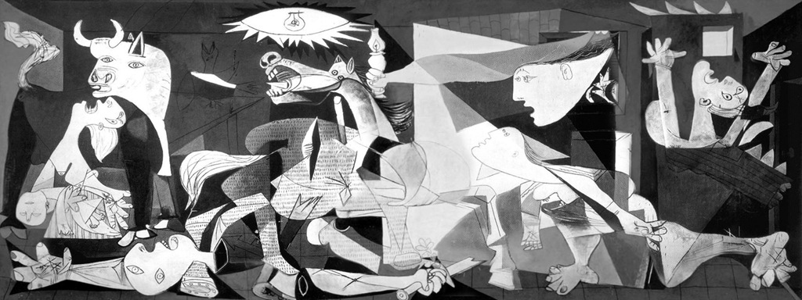

Guernica - Peinture de Pablo Picasso, réalisée en 1937 (musée national Centre d’art Reina Sofía, Madrid ; huile sur toile ; 3,49 × 7,76 m).
La plus grande des peintures à l’huile sur toile de Picasso présente une vue d’apocalypse, dans une gamme de couleurs limitée au noir et au blanc, à des gris et à quelques rehauts de jaune.
Sur un fond nocturne où l’on distingue l’intérieur d’une ferme, sommairement éclairé par une ampoule électrique et par la flamme d’une bougie, une jument blessée se retourne vers un taureau. Au premier et deuxième plans, de gauche à droite, plusieurs femmes : la première hurle en tenant son enfant mort dans ses bras, les autres pleurent. Sur le devant, une tête d’homme et ses bras disloqués renvoient aux destructions que l'on devine dans le lointain – immeubles effondrés ou en proie aux flammes.
Le tableau de Picasso est directement inspiré d’un épisode de la guerre civile d’Espagne, le bombardement, par la légion Condor venue appuyer les troupes du général putschiste Francisco Franco, de la ville basque de Guernica y Luno, le 26 avril 1937.
Cette opération meurtrière suscite à l’époque une émotion d’autant plus grande qu’il s’agit du premier raid militaire aérien contre une population civile, et qu’un reportage est aussitôt publié dans la presse internationale. Picasso décide d’élaborer son œuvre à partir des photographies de presse de la ville martyrisée, ce qui influence le choix des teintes de sa palette.

